Asturias Smart Parking
Documento de arquitectura de la aplicación
Asignatura: Informática Móvil – Universidad de Oviedo
Autor: Federico Cattenari
Plataforma: Android (Kotlin)

1. Descripción general
Asturias Smart Parking es una aplicación Android, escrita íntegramente en Kotlin, que permite consultar los aparcamientos de todo el Principado de Asturias. Los datos se descargan de OpenStreetMap mediante la API Overpass y se guardan en una base de datos local, de modo que la aplicación sigue funcionando sin conexión. El usuario puede buscar, filtrar (tarifa, cubierto, horario, tipo de vehículo, recarga eléctrica, plazas accesibles, plazas rosas y radio “cerca de mí”), ver los aparcamientos en un mapa, marcar favoritos, cambiar el idioma (español/inglés) y guardar dónde ha dejado el coche.
2. Arquitectura y patrones
La aplicación sigue el patrón MVVM (Model-View-ViewModel) recomendado en la asignatura, con separación por capas y flujo de datos unidireccional (UDF): el estado fluye de los datos hacia la interfaz y los eventos del usuario en sentido contrario.
- Vista (Capa UI): Activity y Fragments. Solo muestran el estado y avisan al ViewModel de los eventos.
- ViewModel: mantiene y expone el estado mediante LiveData/Flow; no conoce las vistas, por lo que sobrevive a la rotación.
- Repository (Capa de datos): única fuente de verdad; decide si los datos vienen de Room o de la red.
- Modelo de datos: entidades de Room (ParkingEntity, CarLocationEntity).
3. Tecnologías utilizadas
- Kotlin + Coroutines (suspend, Flow) para el trabajo asíncrono.
- Room sobre SQLite: lecturas observables (Flow) y escrituras asíncronas.
- Retrofit + Moshi: consumo de la API REST de Overpass (JSON).
- Navigation Component (single-activity, Safe Args, NavigationUI).
- ViewBinding y Material 3; diseño adaptable con recursos alternativos (sw600dp) para tablets.
- Google Play Services (FusedLocationProvider) y Google Maps para la geolocalización y el mapa.
- Selección de idioma por aplicación con AppCompatDelegate.setApplicationLocales.
4. Paquetes y clases principales
Paquete | Clases
ui | Activity, Fragments, ParkingAdapter, ParkingViewModel (+Factory), FilterCriteria
data | ParkingRepository, AppDatabase, ParkingDao, CarLocationDao, ParkingEntity, CarLocationEntity, ParkingApiService, NetworkModule, OverpassResponse
utils | OpeningHoursUtil (horarios), ParkingLabels (traducciones de los valores OSM)
model | Parking (modelo de dominio)
(raíz) | MainActivity, ParkingApplication

5. Esquema de relación entre las clases principales
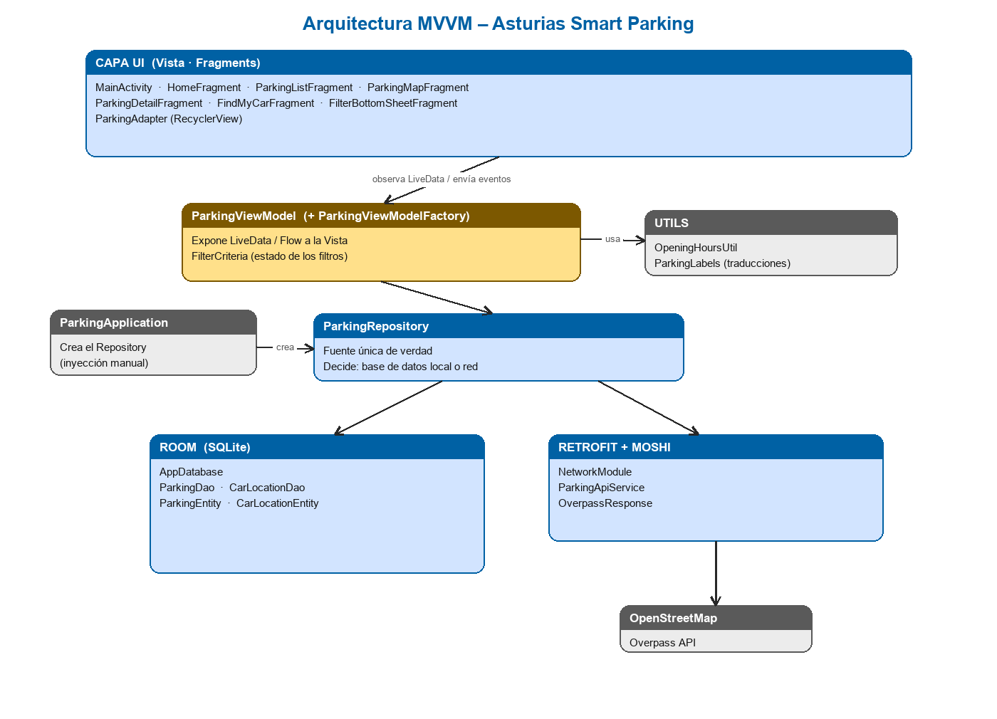
Los Fragments observan el ParkingViewModel; este usa el ParkingRepository, que combina la base de datos local (Room) y la red (Retrofit/Overpass). ParkingApplication crea el Repository y lo comparte con toda la app.
6. Compilación
Proyecto Gradle (Kotlin DSL) para Android Studio. compileSdk 34, minSdk 26. Se abre y compila directamente en Android Studio (menú Build > Make Project o Run). El APK de depuración se incluye en este mismo zip (GijonSmartParking.apk).

